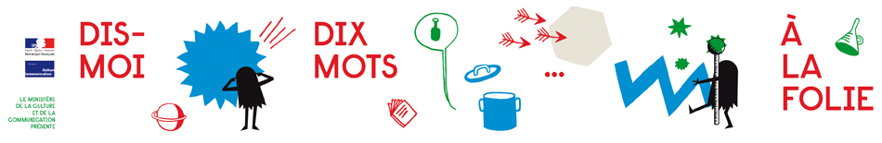

RÈGLEMENT DU CONCOURS « LE VISUEL DES 10 MOTS… À LA FOLIE »
Objet du concours : | Les artistes doivent créer un visuel (graphisme, collage, dessin, peinture, photographie, sculpture…) à partir d’un ou plusieurs des dix mots suivants : « ambiancer, à tire-larigot, charivari, s’enlivrer, faribole, hurluberlu, ouf, timbré, tohu-bohu, zig-zag », en laissant libre cours à leur créativité.
Public : | Ce concours est ouvert à tous les artistes amateurs ou confirmés résidant en Mauritanie.
Calendrier : | - 9 février 2014 : date limite d’inscription  - 16 mars 2014 : remise des œuvres à l’Alliance française de Nouakchott  - 17 mars 2014 : réunion du jury à 15 heures à l’Alliance française de Nouakchott  - 23 mars 2014 : annonce des résultats et remise des prix à l’Alliance française de Nouakchott à 18 heures.  - 17 mars au 17 avril 2014 : exposition des œuvres dans le hall de l’Alliance française de Nouakchott.
Coordonnées | Pour vous inscrire, remettez le bulletin d’inscription à l’Alliance française de Nouakchott  - soit en venant dans ses locaux (voir plan de localisation au verso,  - soit en l’envoyant à l’adresse électronique suivante : francophonie2014.afnkt@gmail.com
Règlement : | - Le non-respect du calendrier entraînera l’élimination du candidat  - Les candidats sont totalement libres des formats, supports et matériaux utilisés.  - L’œuvre créée doit respecter la tonalité de la thématique de la Semaine de la langue française et de la francophonie « Dis-moi dix mots… à la folie ».  - L’œuvre doit respecter les valeurs humanistes du réseau mondial des Alliances françaises et en particulier le fait que ces alliances ont obligation de ne pas s’engager sur le terrain politique ou religieux.  - Les candidats remettront une note explicative de leur œuvre d’une longueur maximum d’une page A4.  - Les décisions du jury, qui décernera un 1er, 2ème et 3ème prix sont souveraines et ne pourront être l’occasion d’aucune contestation.  - Les œuvres doivent être originales.  - A la fin de l’exposition, les artistes devront venir reprendre leur œuvre dans un délai de 15 jours.
Ressources : | Les candidats peuvent pour s’informer et nourrir leur créativité :  - Consulter les sites des institutions francophones qui organisent la Semaine de la langue française et de la francophonie : en particulier le site du ministère de la culture (http://www.dismoidixmots.culture.fr/?p=16791  - Poser vos questions à l’Alliance française de Nouakchott en adressant un message à francophonie2014.afnkt@gmail.com
Plan de localisation
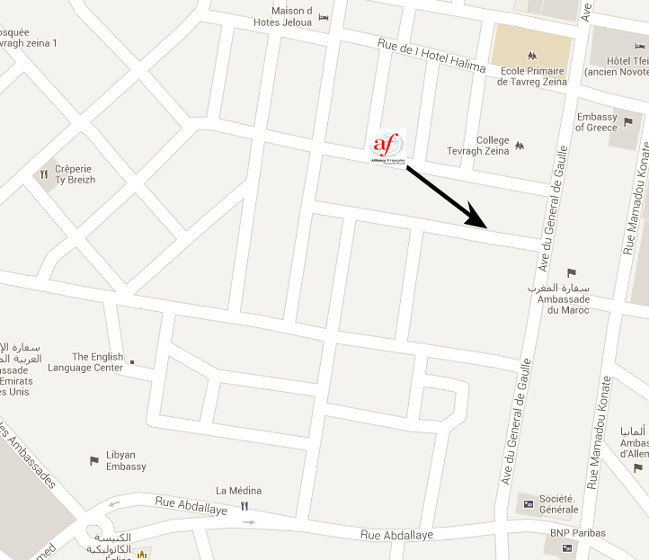
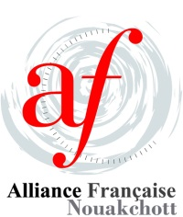
BULLETIN D’INSCRIPTION « Le visuel des 10 mots… à la folie »

Je soussigné (nom complet) …………………………………………………………………………………………………………………………………………
m’inscris au concours « Le visuel des 10 mots… à la folie » et m’engage à respecter le règlement.
J’autorise toutes les photos de mon œuvre et de ma personne et autorise l’Alliance à les reproduire sur ses supports de communication (site internet, blogue, facebook…).
Fait à Nouakchott, le ……………………………………………….. (jour, mois, année)

